Thứ năm ngày 04 tháng 02 năm 2021

Toán

**MỘT PHẦN HAI (trang 110 và 111)**

**Bài 1: Đã tô màu  hình nào ?**

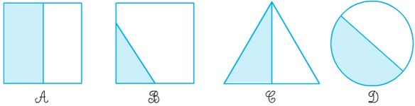

**Bài 2 :Tính nhẩm :**

16 : 2 = 6 : 2 = 20 : 2 = 12 : 2 =

8 : 2 = 10 : 2 = 14 : 2 = 18 : 2 =

**Bài 3 :Tính nhẩm :**

2 x 6 = 2 x 9 = 2 x 2 = 2 x 1 =

12 : 2 = 18 : 2 = 4 : 2 = 2 : 2 =

**Bài 4 : Có 18 viên kẹo chia đều cho 2 bạn . Hỏi mỗi bạn được mấy viên kẹo ?**

**Đáp án Toán**

**Bài 1 : Đã tô màu  các hình là :**

A , C , D

**Bài 2 :Tính nhẩm :**

16 : 2 = 8 6 : 2 = 3 20 : 2 = 10 12 : 2 = 6

8 : 2 = 4 10 : 2 = 5 14 : 2 = 7 18 : 2 = 9

**Bài 3 : Tính nhẩm :**

2 x 6 = 12 2 x 9 = 18 2 x 2 = 4 2 x 1 = 2

12 : 2 = 6 18 : 2 = 9 4 : 2 = 2 2 : 2 = 1

**Bài 4 :** Số viên kẹo mỗi bạn được là :

18 : 2 = 9 ( viên kẹo)

Đáp số : 9 viên kẹo